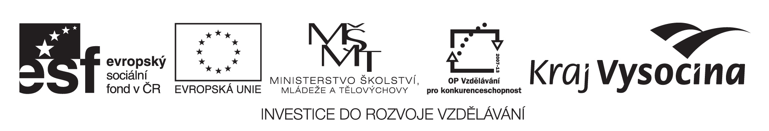

Výsledek výzvy k podávání nabídek

Číslo zakázky: | C/12/706
Název programu: | Operační program Vzdělávání pro konkurenceschopnost
Registrační číslo projektu: | CZ.1.07/5.1.00/39.0026
Název projektu: | Řízení, kontrola, monitorování a hodnocení GG OP VK v Kraji Vysočina II
Název zakázky: | Závěrečný audit globálních grantů Operačního programu Vzdělávání pro konkurenceschopnost
Datum vyhlášení zakázky: | 8. 10. 2012
Název/obchodní firma zadavatele: | Kraj Vysočina
Název obchodní firma vybraného dodavatele: | A&CE Audit, s.r.o.
Sídlo dodavatele: | Ptašínského 4, 602 00 Brno
Osoba oprávněná jednat jménem dodavatele: | Ing. Libor Cabicar, jednatelem společnosti
IČ dodavatele: | 416 01 416

